BOLETÍN DE INFORMACIÓN DEL BURJASSOT, C.F.
DECANO DEL FÚTBOL DE LA COMUNIDAD VALENCIANA

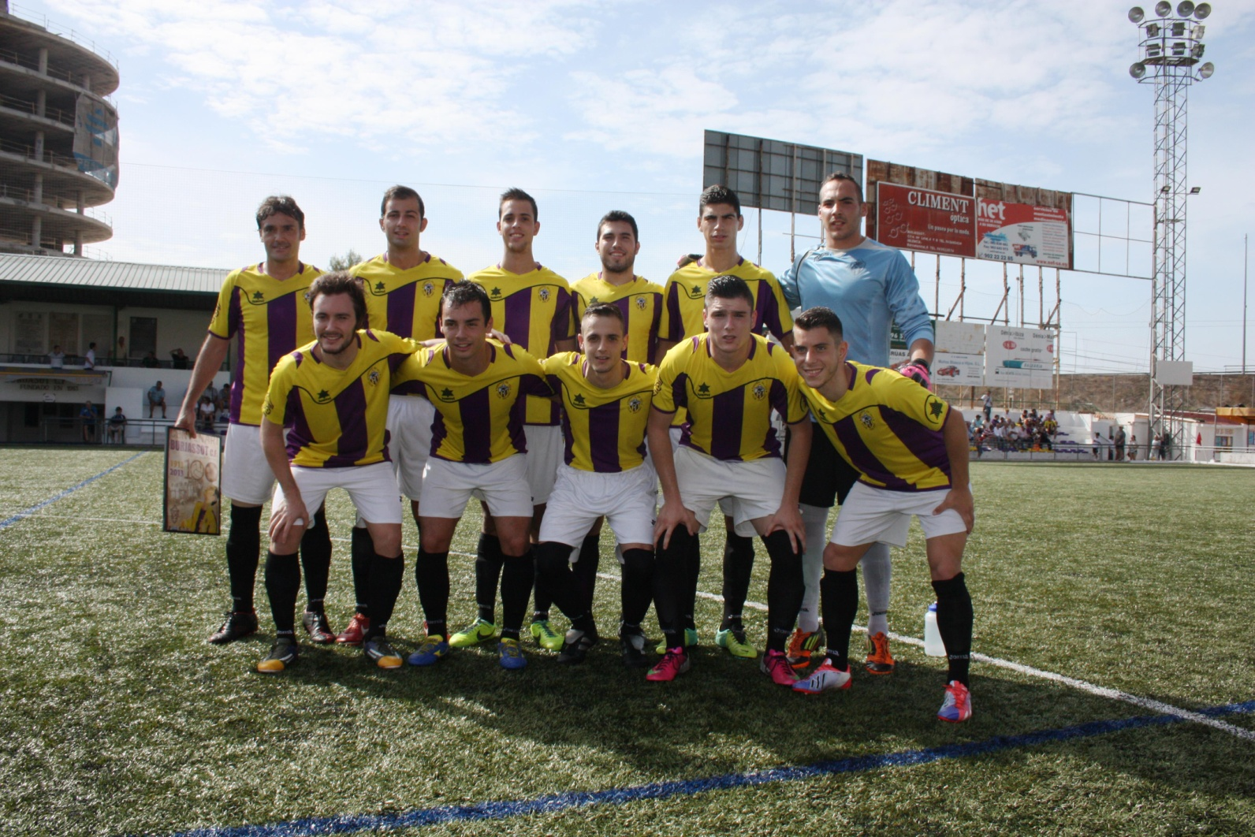

CAMPEONATO REGIONAL PREFERENTE - GRUPO II
Domingo, 5 de Octubre de 2014

C. D. C H E S T E
B U R J A S S O T, C. F.
Nº 40
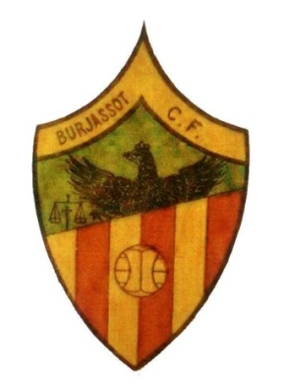
EL COMIENZO DE UN MES APASIONANTE
Este será el primer partido del mes de Octubre. Un mes que, como conoce todo buen aficionado, es cuando los equipos comienzan a tomar posiciones y definirse de cara a la temporada. Por descontado, incluimos el nuestro.
El Burjassot, C.F. como siempre hemos indicado, debe comenzar a marcarse sus propios objetivos. Los más jóvenes ya deben haberse adaptado a la categoría, y lo más veteranos, seguro, tirarán del carro para evitar despistes y desánimos. Nosotros, como siempre, apoyando a un equipo que busca una identidad propia.
Es un mes también muy importante para la Cantera. Todos los equipos irán comenzando sus competiciones a lo largo de estas fechas. El miércoles que viene, día 8 de octubre y a las 20:00, será su presentación ante la afición. Os esperamos a todos allí, animando a unos chavales cuya aspiración será pertenecer en el futuro a la primera plantilla de El Decano.
Como ya informamos, ya podemos confirmar que las inscripciones han mejorado nuestras mejores expectativas. Por ello, desde el Club, se vuelve a solicitar un nuevo esfuerzo del Ayuntamiento en la búsqueda y gestión de instalaciones cercanas, con el fin de desahogar Los Silos, y que se pueda entrenar con las mejores condiciones. Habiendo instalaciones y voluntad, estamos convencidos que no habrá ningún problema.
Por último, agradecer a toda las personas que está colaborando con el Burjassot, C.F. a todos los niveles. En muchas ocasiones de forma altruista, perdiendo tiempo y dinero. Eso es el Espíritu Decano.

¡¡ Avant Burjassot !!

EL EQUIPO QUE NOS VISITA
C. D. C H E S T E
El Club Deportivo Cheste tiene su año de fundación en 1949. Sus colores oficiales son camiseta amarilla y pantalón azul. Juega sus partidos en el Municipal La Viña de Cheste. En la actualidad ocupa el puesto decimosexto en la tabla clasificatoria, con un partido ganado y tres perdidos, con un gol a favor y siete en contra.
La última vez que el C.D. Cheste visitó el campo de Los Silos fue en la temporada pasada, 24 de Noviembre de 2013, con victoria del Decano por dos goles a uno ( Abarca y Reyes ).

CLASIFICACION REGIONAL PREFERENTE - GRUPO II
 | Equipo | Pt | Ju | Ga | Em | Pe | Gf | Gc
1 | U.D. Juventud-Barrio del Cristo | 12 | 4 | 4 | 0 | 0 | 12 | 1
2 | C.F. Llíria | 10 | 4 | 3 | 1 | 0 | 11 | 4
3 | Torrent C.F. | 8 | 4 | 2 | 2 | 0 | 4 | 2
4 | C.D. Buñol | 7 | 4 | 2 | 1 | 1 | 5 | 4
5 | Alboraya U.D. | 7 | 4 | 2 | 1 | 1 | 4 | 5
6 | C.F. Chiva | 6 | 4 | 1 | 3 | 0 | 5 | 4
7 | U.D. Quart de Poblet | 6 | 4 | 2 | 0 | 2 | 4 | 4
8 | Paiporta C.F. | 6 | 3 | 2 | 0 | 1 | 5 | 8
9 | C.F. Albuixech | 5 | 4 | 1 | 2 | 1 | 5 | 4
10 | Discóbolo - La Torre A.C. | 5 | 4 | 1 | 2 | 1 | 2 | 2
11 | Vilamarxant C.F. | 5 | 4 | 1 | 2 | 1 | 2 | 2
12 | U.D. Castellar - Oliveral | 4 | 4 | 1 | 1 | 2 | 7 | 4
13 | C.D. Atlético Museros | 4 | 4 | 1 | 1 | 2 | 3 | 4
14 | Godella C.F. | 4 | 4 | 1 | 1 | 2 | 4 | 6
15 | Burjassot C.F. | 3 | 4 | 0 | 3 | 1 | 2 | 3
16 | C.D. Cheste | 3 | 4 | 1 | 0 | 3 | 1 | 7
17 | C.F. Històrics de València | 0 | 3 | 0 | 0 | 3 | 2 | 5
18 | Mislata C.F. | 0 | 4 | 0 | 0 | 4 | 0 | 9
BURJASSOT, C.F. 0 C.D. ATLÉTICO MUSEROS 0
REPARTO DE PUNTOS EN LOS SILOS
21 de septiembre de 2014
El campo de Los Silos acogía la tercera jornada del Grupo II de la categoría de Preferente. El Burjassot C.F., con dos puntos en su haber tras dos empates consecutivos, se enfrentaba al C.D. Atlético Museros, conjunto que todavía no había conseguido puntuar en la liga. Así, la jornada comenzaba con el equipo local situado en la decimotercera posición, todavía sin conocer ni la victoria ni la derrota, y el visitante en la decimoséptima, empatado a puntos con el último clasificado.
Durante los primeros compases del encuentro ambos equipos mostraron tener mucho respeto a su rival, y fue en el minuto 6 cuando el equipo local, el Burjassot, C.F. tuvo su primera aproximación con peligro tras un remate de cabeza del lateral izquierdo Loren. Tras el aviso el C.D. Atlético Museros despertó, y en el 14’ fue Edgar, muy activo durante todo el encuentro, quien probó suerte desde la frontal, pero su disparo se fue muy desviado. Los minutos transcurrían y ningún equipo parecía tener el partido bajo control. Las llegadas eran muy poco peligrosas, y tuvimos que esperar hasta el minuto 43 para presenciar la mejor ocasión de la primera mitad. El capitán local Puchol remató de cabeza dentro del área y, entre la mano del guardameta visitante y el larguero, desbarataron el gol.
Tras el descanso, fue de nuevo Edgar quien lo volvió a intentar. Tras robar un balón en medio campo, se marchó de su par y probó suerte desde la frontal, pero su disparo se marchó alto. Apenas tres minutos después, llegaría el susto para el C.D. Atlético Museros. Tras una falta lateral favorable al Burjassot, C.F. botada por Loren, el balón pegaba en el travesaño y, muy atento, Puchol la empujaba al fondo de las mallas. El capitán, no obstante, partió en posición anti-reglamentaria y el gol fue anulado. El partido transcurría sin muchas ocasiones, el Burjassot, C.F. parecía tener el dominio del juego y el árbitro no era el protagonista. No obstante, en el 67’ el C.D. Atlético Museros tuvo una ocasión doble que bien pudo valer el gol. Primero tras un error en la zaga local, muy intensa durante el partido, que tuvo que despejar el portero Jorge a córner. Y la segunda tras el saque de esquina, cuando Álvaro disparaba fuerte y raso al palo derecho de la portería local. Jorge, tras una gran estirada, repelía el esférico a córner.
El C.D. Atlético Museros llegaba poco pero lo hacía con peligro, y el Burjassot, C.F. hizo un cambio táctico que a punto estuvo de costarle el partido. En el minuto 80 el esquema del equipo pasó a un 3-5-2, y ello lo aprovechó el equipo visitante para disponer de dos ocasiones clarísimas. La primera en el 83, cuando Josué disparó desde la frontal y el balón rozó el palo; y la segunda en el minuto 89, la más clara del partido. Dani disparó hasta en dos ocasiones en el área pequeña. La primera la paró Jorge, y la segunda se estrelló en la cepa del palo, siendo esta la última ocasión del partido.
Burjassot, C.F.: Jorge, Piquer, Ángel, Pascu (Blanco -79-), Loren, Cristian, Puchol (Adrián -71-), Femenia (Lucas -58-), Llamas (Georgi - 41-), Tomás y Pascual.
C.D. Atlético Museros: José Leal, Alvarito, San Félix, Adri, Ángel Luís, Álvaro, Edgar (Josué -74-), Make (Javi -58-), Darío, Rober (Dani -67-) y Mario (Manuel -87-).
Árbitro: Juan Donat Lledó. Amonestó a los locales Ángel y Georgi; y a los visitantes Adri, Álvaro, Edgar y Javi.

GODELLA, C.F. 1 BURJASSOT, C.F. 0
DE PANALTY VENCIO EL GODELLA, C.F.
27 de septiembre de 2014
El Godella, C.F. logra su primer triunfo de la temporada gracias a una pena máxima transformada por Jarque a costa de un Burjassot, C.F. sin gol que sigue sin ganar en la presente campaña.
El Municipal de Godella acogía un derby de l’Horta Nord entre dos equipos que todavía no conocían la victoria. Los locales, con un empate y dos derrotas querían dar la primera alegría de la temporada a su afición, mientras que los de Fernando García, tras empatar sus 3 partidos, llegaban a Godella con la intención de sumar otros tres puntos de una tacada.
Como suele suceder en el Municipal de Godella, las reducidas dimensiones del terreno de juego han provocado que se hayan producido numerosas aproximaciones a las áreas de ambos equipos. El juego directo y las acciones a balón parado llevaban el balón con relativa facilidad a las inmediaciones de los porteros de Rubén y Jorge, que hoy defendían las porterías de locales y visitantes. El Godella, C.F. ha tenido en la primera mitad a Iván como su jugador más incisivo en ataque y ha gozado de dos buenas oportunidades en sendos chuts desde la frontal que han obligado a intervenir al meta del Burjassot, C.F.. Los gualdimorados por su parte han amenazado con un buen disparo de Cristian y una peligrosa internada de Lucas, pero su pase de la muerte ha sido desviado a corner por la defensa local. Todavía en la primera mitad, el lateral del Godella, C.F. Soliva ha podido adelantar a los suyos pero su chut se ha estrellado en el lateral de la red y con el 0-0 inicial se ha llegado al descanso.
La segunda mitad ha comenzado con la misma tónica hasta que en el minuto 55, una pérdida de balón de la defensa del Burjassot, C.F. ha sido aprovechada por Pedrosa para entrar en el área donde ha sido derribado, decretando el colegiado la pena máxima. El penalti ha sido ejecutado por Jarque, que no ha fallado y ha hecho subir el 1-0 al marcador desde los 11 metros. El Godella, C.F. ha podido sentenciar con un remate de Iván que se ha ido al lateral y un gol anulado a Lloret por fuera de juego. La réplica para el Burjassot, C.F. la han dado en los minutos finales el capitán Puchol con una falta desde la frontal que se ha marchado desviada y sobre todo con un remate de cabeza desde muy cerca de Cano a pase de Chiqui que se ha ido fuera por muy poco.
Ya en el tiempo de prolongación se ha producido el incidente desagradable del partido cuando el portero suplente del Godella, C.F. Yosu y miembros de un grupo ultra se han encarado, resolviendo el colegiado la situación con una tarjeta roja para el arquero y la finalización definitiva del partido. Con esta victoria, el Godella, C.F. consigue su primera victoria de la temporada y suma 4 puntos superando en la tabla al Burjassot, C.F. que encaja la primera derrota de la campaña y se queda con 3 puntos en la zona baja de la clasificación.
GODELLA, C.F.: Rubén, David, Soliva, Pau, Feliu, Héctor, Pedrosa (Bruno -85-), Rubén (Andrés -80-), Jarque (Lloret -70-), Iván y Sánchez (Carlos García -75-).
BURJASSOT, C.F.: Jorge, Piquer, Loren, Pascu (Chiqui -72-), Ángel Cano, Benítez (Amadeo, -34-), Cristian (Virseda -86-), Puchol, Nacho Femenia (Blanco -82-), Lucas y Pascual Sánchez.
GOLES: 1-0, Jarque de penalti (-55-)
ÁRBITRO: Espinosa Alonso. Amonestó a los locales Soliva y Pedrosa y a los visitantes Cano, Pascu y Benítez. Expulsó con roja directa al portero suplente Yosu en el minuto 93.

Crónicas recopiladas de Golsmedia
LOS COLORES DEL BURJASSOT, C.F.
CAPITULO IV
Nos encontramos en la temporada 1926-1927, La temporada disputada en el Grupo A (Primera división valenciana) fue muy oscura, tras el último partido de liga al que venció al Levante, F.C. en su feudo por dos goles a tres, prefirió cederle los puntos para que pudiera disputarle al C.D. Castellón el subcampeonato que evitar el último lugar en la tabla clasificatoria. Al final salvó el escoyo del descenso al vencer al campeón del Grupo B, el Sporting Club Puerto de Sagunto, por un global de siete goles a tres y evitar el descenso de categoría.
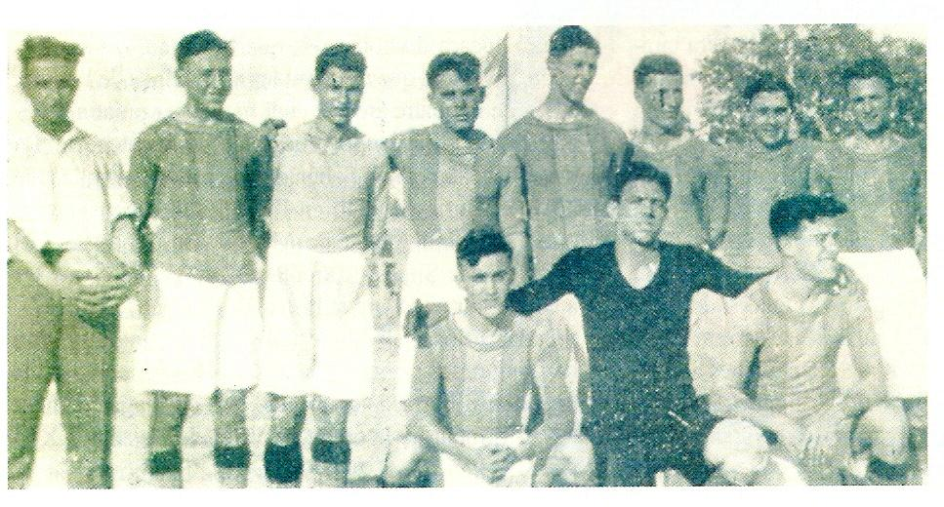
La temporada 1927-1928 fue la última temporada antes de la restructuración del fútbol nacional. En esta temporada el Burjassot, C.F. ocupó un honroso quinto puesto en el campeonato de liga del Grupo A (Primera división valenciana) tras el Levante, F.C., Valencia, F.C. C.D. Castellón y Real Gimnástico, F.C. posición que no le sirvió para salvar la categoría pues una disposición de la Federación Española de Fútbol decía que solo podían disputar el campeonato de primera categoría los equipos que disputaban la Liga Nacional y aquellos de categoría regional que tuvieran la clasificación de profesionales, motivo por el cual el Burjassot, C.F. tuvo que descender a la Segunda Categoría.
En el transcurso de esta temporada se renovó el escudo del Burjassot, C.F. manteniendo sus valores y significados originales. Este escudo que sigue manteniendo su vigencia, nos ha acompañado los últimos ochenta y cinco años y espero que acompañe durante toda la vida al Burjassot, C.F. (Ver historia del escudo del Burjassot, C.F. en LLibret de la Falla Domingo Orozco - Bailén de Burjassot. (Premio Centenario del Burjassot, C.F. 2013). | 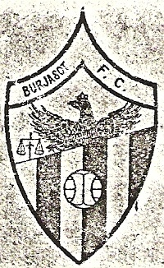
El campeonato 1928-1929 fue corto, la segunda categoría solo la disputaron cuatro equipos, los tres no profesionales que descendieron del Grupo A, el Burjassot, C.F. Juvenal, F.C. y Athlétic Club Saguntino, F.C. y el Campeón del Grupo B el Sporting Club de Canet. Al final el Burjassot, C.F. tuvo que jugar un partido de desempate para decidir quién era el subcampeón, perdiendo este partido ante el Athlétic Club Saguntino, F.C. por un tanto a cero. Este resultado le llevó de jugar por el ascenso a jugar por el descenso, disputando una liga entre el tercero y cuatro de la Segunda Categoría (Burjassot, C.F. y Juvenal, F.C.) y el campeón y subcampeón de la Tercera Categoría (Torrente, F.C. y C.D. Europa de Masanasa), esta liguilla la ganó el Burjassot, C.F. manteniendo la categoría.
continuará .........
Miquel Lázaro López
M A T E O
“ Seguiré mientras mi cuerpo aguante, dándolo todo por el BURJASSOT C.F., como siempre he hecho”
Con esta rotundidad, Mateo Puchades Hernández, Secretario del BURJASSOT C.F., deja claro cual es su lema de vida y define a la perfección el compromiso y su fidelidad por el club de su pueblo. Tiene 58 años, pero continua teniendo las mismas ganas e ilusión que el día que comenzó su compromiso con el club.
Leyendo sus respuestas se entiende aquello de que, cuando crees en algo y haces lo que te gusta, no importa el tiempo o esfuerzo que le dediques. Las pequeñas alegrías que van apareciendo por el camino, hacen que todo merezca la pena.
¿ Cuánto tiempo llevas vinculado al Burjassot C.F. ?
Empecé en el año 1996, siendo Presidente del club Gil Garrido y director de la escuela Antonio LLoret.
¿ Cómo surgió la posibilidad de entrar en el club ?
Soy del pueblo, y como aficionado venia a ver a mi equipo, pero cuando mi hijo pequeño paso a formar parte de la escuela me decidí a formar parte del club, colaborando como delegado, puesto que desempeñe en todas las categorías del club.
¿ Cuáles son las labores de un Secretario en un club modesto ?
Ser Secretario es estar pendiente de todo, menos barrer hago de todo en el club. Mando los horarios y cambios a la Federación, tramito las fichas federativas, estoy con el primer equipo, controlo las bajas y sanciones, ayudo y colaboro con el resto de los departamento del club.
¿ Cuánto tiempo has dedicado al BURJASSOT C.F. ?
Eso es incalculable, le dedico todo el tiempo que puedo y siempre me parece poco. En este tiempo he renunciado a muchas cosas, pero sobre todo a mi mujer y familia. Pero tengo mucha suerte, ya que tanto mi mujer como mi familia lo entienden, me apoyan y comparten mi dedicación al club.
¿ Cobra o ha cobrado alguna vez del BURJASSOT C.F. ?
No he cobrado nunca del club. Esto es para mí lo más grande, el poder dedicar mi trabajo y esfuerzos al club.
Por el BURJASSOT C.F. han pasado grandes jugadores y entrenadores.
Por el primer equipo han pasado grandes jugadores, jugadores que han militado en categorías muy superiores. Han salido magníficos jugadores que han terminado jugando en primera división, y una cantidad enorme de jugadores que han terminado en categorías superiores.
Luego ¿ ha habido peores momentos ?
Sí, pero los hemos superado y hemos estado aquí y hemos luchado porque el equipo y el club fuera subiendo. Ahora estamos en Regional Preferente, pero vamos a intentar hacer una temporada digna y continuar creciendo como Escuela y Club.
¿ Con que se queda de todo este tiempo ?
Con la gente buena que hay en el mundo del fútbol modesto, con la cantidad de amigos y conocidos durante todos estos años, con las promociones y ascensos vividos, las vivencias fueron maravillosas: No las olvidare nunca.
Ahora el futbol modesto vive momentos delicados, ¿Se superara esta crisis?
El merito en estas categorías es hacer mucho con pocos recursos. Con pocos medios sacar lo máximo, esa es la clave. Estamos trabajando con 21 equipos (cerca de 300 chavales). Eso exige mucho, sobre todo tiempo, dedicación y trabajo.

PRESENTACIÓN DE LA ESCUELA DEL BURJASSOT, C.F.
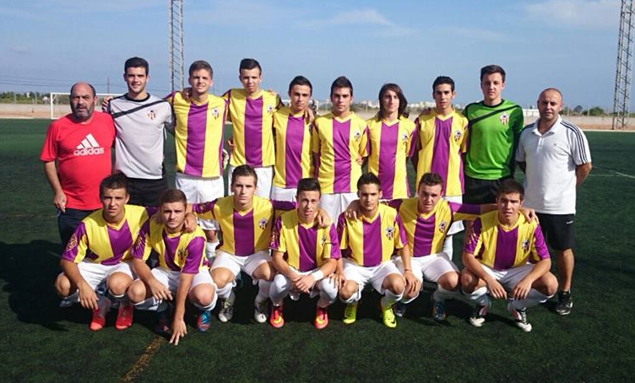

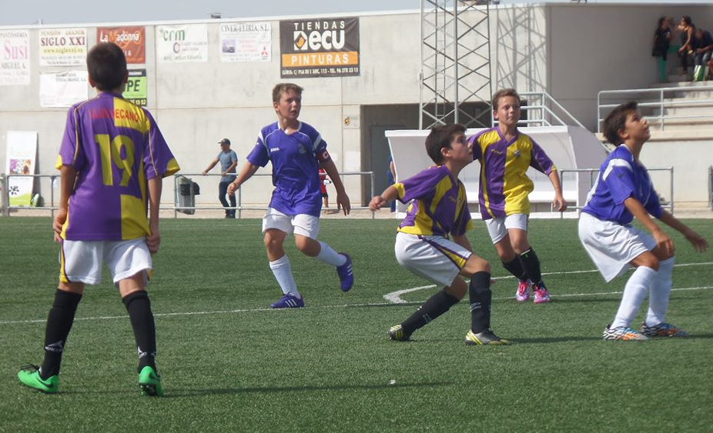

EL PRÓXIMO MIERCOLES DIA 8 DE OCTUBRE A LAS 20,00 HORAS TENDRA LUGAR EN EL CAMPO DE LOS SILOS LA PRESENTACIÓN DE TODOS LOS EQUIPOS QUE FORMAN LA ESCUELA DEL BURJASSOT, C.F.
AFICIONADO ACUDE A LA PRESENTACION DE LOS EQUIPOS
QUE DEFIENDEN TUS COLORES
¡¡ AVANT BURJASSOT !!

-------------------------------------------------------------------------------------------------------------------------------
EL BURJASSOT, C.F. AGRACEDE AL
AYUNTAMIENTO DE BURJASSOT
LA AYUDA PARA LA CONFECCIÓN DE "EL DECANO" BOLETÍN DE INFORMACIÓN DEL BURJASSOT CLUB DE FÚTBOL

